Csak az ábrákat kiemelve:
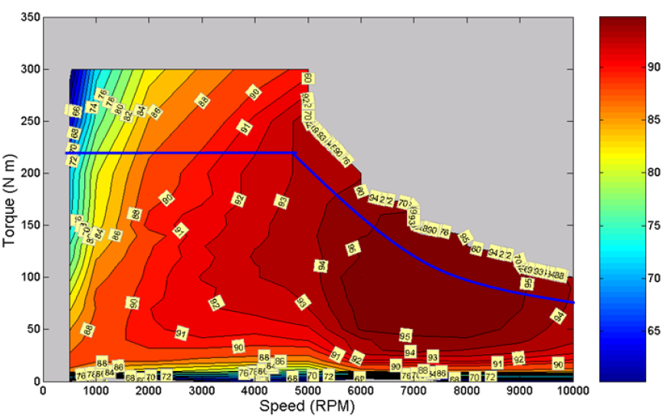
Ez a PMSM motoré, és úgy lehetne értelmezni, hogy a felírt sebességek ¼-ét értjük, a nyomatéknak pedig a 8-szorosát. Tehát a 10000/p helyett 2500-at értünk, az 5000 helyett 1250-et stb, és az új 1250-en (ábrán 5000) a 2400 Nm a régi 300Nm helyén van.

Az inverteré itt van, hasonlóan használhatjuk, mint a motorét:

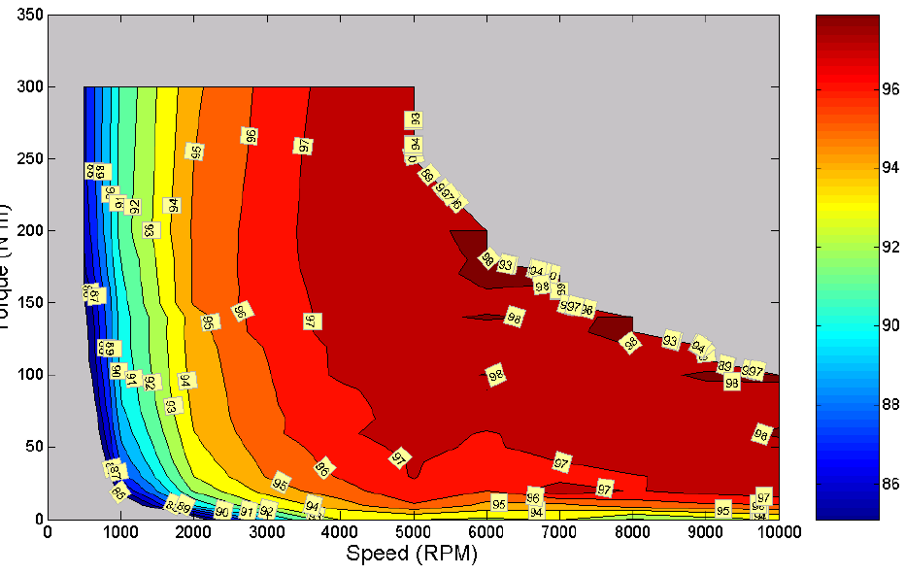

És itt van az összevont, ugyanúgy kezelhető:
